Contents

Bài tập 3.1: Chạy lớp OMSUser trong project OMSApp (lưu ý trước đó cần khởi chạy lớp OMSServer trong project OMSVirtualServer). Thử các chức năng tìm kiếm, thêm hàng vào giỏ, xem giỏ hàng, chỉnh sửa số lượng sản phẩm trong giỏ hàng. Đọc hiểu nhanh mã nguồn trong các projects. 1

Bài tập 3.2: Tổ chức lại mã nguồn thành các package một cách hợp lý hơn, đảm bảo tính chất low coupling và high cohesion, giúp bạn thực hiện các thao tác tìm kiếm, đọc code, sửa đổi code dễ dàng hơn, cho cả hiện tại và tương lai – khi bạn đã cài đặt đủ các tính năng của hệ thống thương mại điện tử. 1

Bài tập 3.3: Tham khảo các lớp MediaSearchPane, MediaSinglePane và các lớp PhysicalMediaSearchPane, PhysicalMediaSinglePane. Sau đó cài đặt mã nguồn bổ sung cho lớp BookSinglePane và lớp BookSearchPane để bổ sung thêm các tiêu chí tìm kiếm cũng như các thông tin hiển thị về sách như sau: 1

Bài tập 3.4: Cài đặt thêm ứng dụng quản lý Book cho admin, tương tự như giao diện của user, nhưng không có phần quản lý giỏ hàng hay thêm hàng vào giỏ, mà thay vào đó cần cung cấp chức năng edit mặt hàng. Lưu ý là các giao diện chỉnh sửa thông tin Book đã được cài đặt một phần cho bạn trong package editdialog đã cung cấp cho bạn, bao gồm các lớp BookEditDialog, PhysicalMediaEditDialog, MediaEditDialog, và AdataEditDialog. Sau khi cài đặt xong, bạn có thể tổ chức lại các package và các lớp nếu cần 1

Bài tập 4.1: Sửa phương thức getTotalCost của lớp com.oms.bean.Order theo   
đúng yêu cầu đặt ra của hệ thống thương mại điện tử. Để đơn giản, khách hàng   
được xem là ở nội thành Hà Nội, nếu địa chỉ khách hàng có chứa xâu (không phân   
biệt hoa thường) “HN” hoặc “Hà Nội”. Tương tự, khách hàng được xem là ở nội   
thành TP. HCM nếu địa chỉ khách hàng có chứa xâu (không phân biệt hoa thường)   
“HCM” hoặc “Hồ Chí Minh”

Địa chỉ khách hàng ở Hà Nội và số lượng 3 🡪 giá đơn hàng là 777000đ

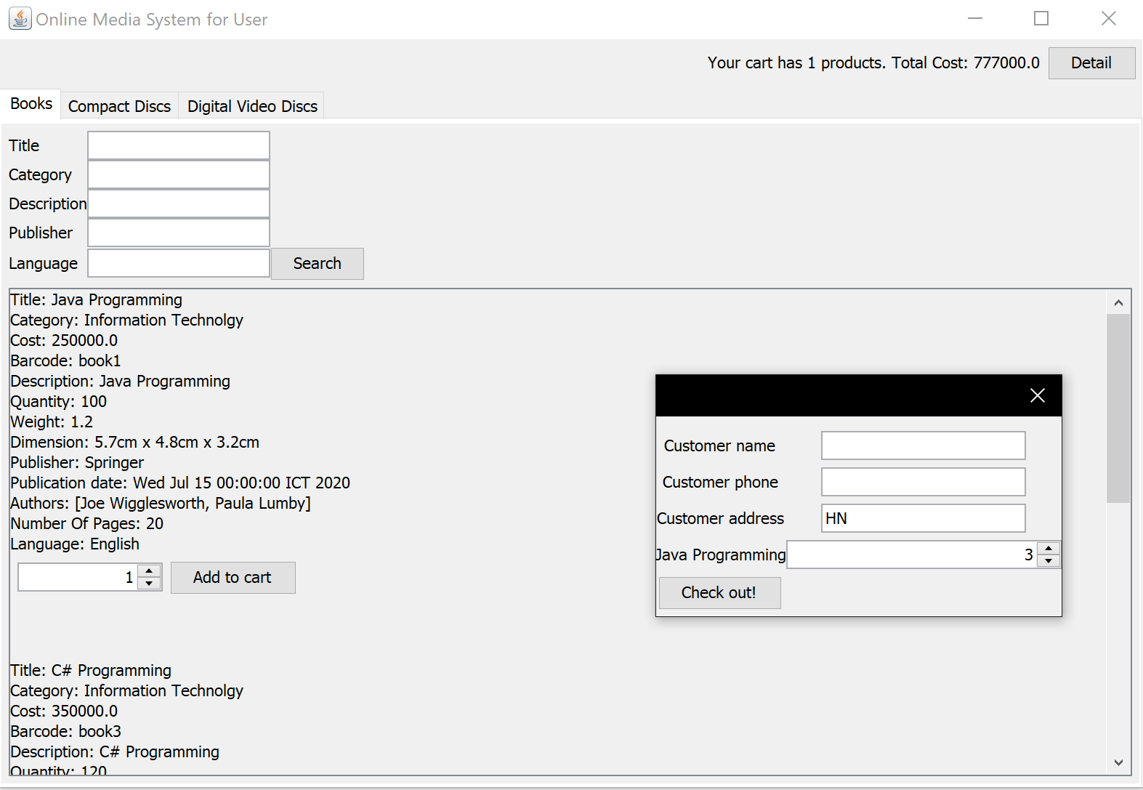

Vẫn cùng loại sách và số lượng nhưng với khách ở Cần Thơ thì tổng tiền lại cao hơn 🡪 797500đ

